Załącznik nr 1 B szczegółowy opis przedmiotu zamówienia
Szkoła podstawowa w ZS w Łowisku
Nazwa zadania: Zakup i dostawa z montażem wyposażenia dwóch kuchni w ramach projektu „Posiłek w szkole i w domu”
Lp. | Rodzaj planowanego wyposażenia lub usługi związanych z realizacją zadania | Liczba jednostek | Cena jedn. brutto | Wartość brutto
 | Zamrażarka  szafa mroźnicza lakierowana, V 620 l  cichy agregat  urządzenie wykonane z blachy malowanej proszkowo (biała)  elektroniczny sterownik temperatury z wyświetlaczem  wbudowany zamek na klucz  półki mrożące  wymiary półek WxD: 655x515 mm  odstępy pomiędzy półkami wynoszą ok 22 cm  Czynnik chłodniczy : R600a(130g)  Pojemność netto : 469 l  Możliwość zmiany kierunku otwierania drzwi : Tak  Temperatura max. : -18 °C  Strefa klimatyczna : 4  Dobowe zużycie energii : 2.709 kWh/dzień  Roczne zużycie energii : 989 kWh/rok  Klasa energetyczna : B  Napięcie - U : 230 V  Szerokość - W : 775 mm  Głębokość - D : 695 mm  Wysokość - H : 1900 mm  Pojemność - V : 620 l  Moc elektryczna : 0.3 kW | 1
 | Lodówka  • cichy agregat  • posiada wymuszony obieg powietrza  • urządzenie wykonane z blachy malowanej proszkowo (biała)  • elektroniczny sterownik temperatury z wyświetlaczem  • wbudowany zamek na klucz  • nowoczesna konstrukcja  • automatyczne odszranianie  • w komplecie 3 półki  • wymiary półek WxD: 505x365 mm  • minimalna odległość pomiędzy półkami - ok 7 cm  • wnętrze szafy zostało wykonane z tworzywa sztucznego  - Czynnik chłodniczy : R 600 a / 75 g  - Pojemność netto : 265 l  - Możliwość zmiany kierunku otwierania drzwi : Tak  - Temperatura max. : 8 °C  - Strefa klimatyczna : 4  - Napięcie - U : 230 V  - Szerokość - W : 600 mm  - Głębokość - D : 600 mm  - Wysokość - H : 1850 mm  - Pojemność - V : 265 l  - Moc elektryczna : 0.13 kW  - Temperatura min. : 0 °C | 2
 | Mikser  - do lekkich ciast i ubijania piany  - w komplecie wyjmowana dzieża o pojemności 20 l oraz zestaw trzech końcówek  - średnica dzieży 320 mm  - części mające bezpośredni kontakt z żywnością wykonane są ze stali nierdzewnej  - dzieża zawieszona na ruchomych ramionach  - osłona bezpieczeńswa  - korpus urządzenia wykonany z aluminium  - Zakres obrotów : 113 / 168 / 400 obr/min  - Średnica : 320 mm  - Napięcie - U : 230 V  - Szerokość - W : 470 mm  - Głębokość - D : 430 mm  - Wysokość - H : 785 mm  - Waga - M : 56 kg  - Pojemność - V : 20 l  - Moc elektryczna : 0.75 kW | 1
 | Piekarnik  - przeznaczony do wszystkich procesów kulinarnych nie wymagających funkcji zaparowania komory  - urządzenie dedykowane dla małej i średniej gastronomii, szczególnie polecane dla punktów żywienia zbiorowego  - 3 tryby pracy:grzałka górna 3 kW (funkcja opiekacza), grzałka wentylator 3.5 kW (funkcja konwekcja), grzałka wentylatora i grzałka górna razem ( funkcja konwekcja plus opiekacz)  - timer 120 min z funkcją pracy ciągłej  - opcjonalnie możliwość zestawienia trzech pieców  - wymiary komory pieca 660x445x285 mm, blacha 600 x 400 i GN 1/1  - trzy poziomy prowadnic  - ruszt ze stali nierdzewnej w komplecie  - kontrolki pracy oraz zasilania  - front i drzwi wykonane ze stali nierdzewnej i szkła  - obudowa wykonana ze stali ocynkowanej  - regulowane nóżki ~ 20 mm  - zakres regulacji temp 30-300 stopni C  - trzy tryby pracy piekarnika statycznego : grzałka górna grzałka dolna oraz grzałka górna i dolna  • Szerokość - W : 800 mm  • Głębokość - D : 640 mm  • Wysokość - H : 600 mm  • Częstotliwość : 50 Hz  • Moc elektryczna : 6.54 kW  • Piętrowanie : Tak | 1
 | Kuchenka mikrofalowa  - sterowanie elektroniczne  - 3 poziomy mocy  - możliwość zapamiętania 20 programów w 3 krokach  - zakres zegara 1 h 40 min  - możliwość zastosowania do rozmrażania GN z poliwęglanu 1/2 h=65÷150 mm  - komora oraz obudowa urządzenia wykonana ze stali nierdzewnej  - pojemnośc komory 25 litrów  - wymiary wewnętrzne komory: 335x364x212 mm  - moc mikrofal 1000 W  • Napięcie - U : 230 V  • Szerokość - W : 520 mm  • Głębokość - D : 442 mm  • Wysokość - H : 312 mm  • Waga - M : 17.9 kg | 1
 | Kuchnia gazowa  6-palnikowa z piekarnikiem elektrycznym.  Wymiary: 1200x730x850 mm (wymiar linii 730 mm dostosowany do urządzeń z projektu)  Moc gazowa min 33,9 kW  Moc piekarnika min 5,5 kW  Zasilanie 400V  zakres reg. temp. piekarnika 70 – 270  Palniki: jednokoronowe (nie dopuszcza się wielokoronowych) moc 3x4,15 kW, 3x7,15 kW (+- 5%)  Wyjmowane misy podpalnikowe  Demontowany kominek – możliwość mycia w zmywarce.  Płomień palnika pilotowego  System łączenia „na włos”  Solidne, masywne, żeliwne ruszty.  Osłonięte dysze i piloty palników.  • Komora piekarnika w rozmiarze GN2/1. Wyposażona 1 ruszt GN2/1 oraz wkład żeliwny dla zwiększenia akumulacyjności cieplnej piekarnika.  • 3 tryby grzania w piekarniku: dół, góra, dół-góra. | 1
 | Taboret gazowy  Wymiary: 566x266x385 mm +- 5%  Moc min 13 kW  Regulacja mocy palnika od tzw. pozycji ekonomicznej (przepustowość 25%), aż do całkowitego otwarcia zaworu  Palnik z płomieniem kontrolnym.  Solidny, masywny, żeliwny, zdejmowany ruszt.  W komplecie Maskownica przestrzeni instalacyjnej pomiędzy taboretem a kotłem warzelnymi, wykonana ze stali nierdzewnej AISI 304, wg projektu. | 1
 | Mikser ręczny  - możliwość obróbki w naczyniach o pojemności do 50 litrów  - zespół silnikowy ze stali nierdzewnej  - łatwy demontaż dzwonu umożliwia szybkie czyszczenie  - długość ramienia 363 mm  - nowy dzwon całkowicie ze stali nierdzewnej  - Napięcie - U : 230 V  - Moc elektryczna : 0.44 kW  - Prędkość obrotów : 9500 obr/min | 1
 | Piec konwekcyjno - parowy  • Napięcie - U : 400 V  • Szerokość - W : 750 mm  • Głębokość - D : 773 mm  • Wysokość - H : 772 mm  • Waga - M : 67 kg  • Moc elektryczna : 7.1 kW  • panel sterowania Manual  • nawilżanie komory STEAM.Plus  • maksymalna temperatura 260°C  • 2 prędkości wentylatora o zmiennym kierunku obrotów  • pojemność: 5 x GN 1/1  • odległość między półkami 67 mm  • oświetlenie halogenowe  • używać wody o twardości do 6°dH w skali niemieckiej  • opcjonalnie możliwość przełożenia drzwi  • posiada system usuwający parę z komory pieca Dry.Plus  • system obiegu powietrza Air.Plus  • system Protec.Safe - doskonała izolacja pieca  Dedykowana podstawa z prowadnicami do pojemników GN 1/1  Automatyczny zmiękczacz wody  wymiary w mm: 280x410x535  Wydajność filtra 20°F: 30l\/min  pojemność (l): 6,5 | 1
 | Frytkownica  - system "zimnej strefy" - automatyczne filtrowanie oleju  - precyzyjna regulacja temperatury 0, min,90,110,130,150,170,max  - termostat bezpieczeństwa  - kosz oraz pokrywa wyposażone w uchwyty odporne na wysokie temperatury  - zawór do zlewania frytury  • Napięcie - U : 230 V  • Szerokość - W : 265 mm  • Głębokość - D : 450 mm  • Wysokość - H : 360 mm  • Pojemność - V : 8 l  • Moc elektryczna : 3.6 kW | 1
 | Gofrownica  - płyty grzewcze wykonana z odlewu aluminium powlekana teflonem grzewcza  - zakres regulacji termostatu 50÷300°C  - obudowa wykonana ze stali nierdzewnej  - timer do 5 min  - nienagrzewający się uchwyt pokrywy  - antypoślizgowe nóżki  - grzałka górna moc ~ 700W, dolna moc ~ 800W  - wymiary płyty robocej 250 x 250 mm  - wymiary gofra 100 x 165 mm  - Temperatura max. : 300 °C  - Napięcie - U : 230 V  - Szerokość - W : 320 mm  - Głębokość - D : 380 mm  - Wysokość - H : 240 mm  - Waga - M : 9.8 kg  - Częstotliwość : 50 Hz  - Moc elektryczna : 1.5 kW  - Temperatura min. : 50 °C | 1
 | Łyżka stołowa- fason „zestaw restauracyjny” uzupełnienie posiadanego- Zaproponowany zestaw musi posiadać taki sam wzór  Stal 18/10  Długość 195 mm  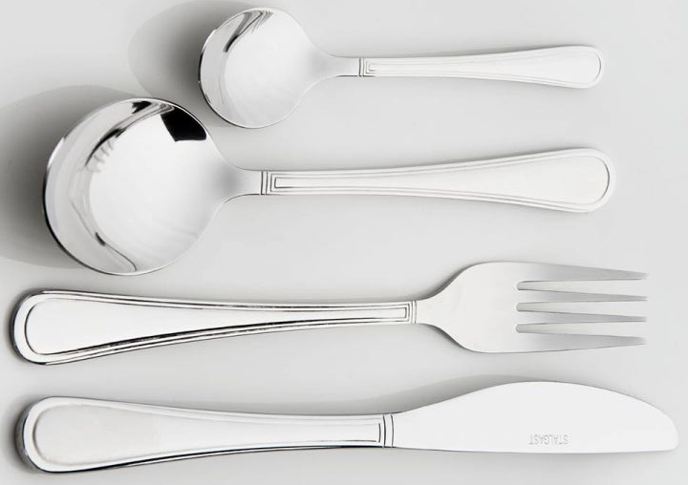 | 120
 | Podgrzewacz do potraw.  - polecany do zup  - kremów i sosów  - elektryczny panel sterowania z wyświetlaczem temperatury  - regulacja temperatury 65°C - 95°C regulacja co 1°C  - wyposażony w pokrywkę z wycięciem na łyżkę  - obudowa wykonana ze stali malowanej  - grzałka z termostatem  - Średnica : 395 mm  - Napięcie - U : 230 V  - Wysokość - H : 340 mm  - Pojemność - V : 9 l  - Moc elektryczna : 0.4 kW | 1
 | Warnik  2 sztuki: 9 + 18 litrów  - urządzenie przeznaczone do podgrzewania lub zagotowywania wody  - podwójne ścianki zapewniają nawet do 30% niższe zużycie energii  - niższa temperatura obudowy (mniejsze ryzyko oparzeń )  - zakres regulacji termostatu od 30°do 110°C  - wskaźnik poziomu napoju w zbiorniku  - termostat bezpieczeństwa  - wyjmowana taca ociekowa oraz bezkropelkowy kranik  - urządzenie wykonane z wysoko polerowanej stali nierdzewnej  - zabudowana grzałka  - kontrolka zasilania  - kontrolka zakamieniania  - Średnica : 241 mm / 288 mm  - Napięcie - U : 230 V  - Wysokość - H : 480 mm / H : 602 mm  - Pojemność - V : 9 l / 18 l  - Moc elektryczna : 2.4 kW / 2,4 kW | 2
 | Patera  - 3-stopniowa  - talerze płaskie  - średnica talerzy: 215 mm, 260 mm, 295 mm  - odległość pomiędzy talerzami 140 mm  - Wysokość - H : 310 mm | 5
 | Maszynka do mięsa  - podstawa wykonana z anodowanego aluminium i stali nierdzewnej  - taca wykonana ze stali nierdzewnej  - rewers w celu łatwiejszego odkręcania sitka  - praca ciągła do 8 godzin  - w komplecie sitka: 5 i 8 mm (średnica oczek)  - średnica sitka - 68 mm  - lej załadowczy wykonany z polerowanego stopu aluminium  - gardziel wykonana z odlewu żeliwa  - ślimak wykonany ze specjalnego stopu aluminium  - regulowane antypoślizgowe nóżki  - prędkość 200 obr./min.  - Wydajność na godzinę : 220 kg/h  - Napięcie - U : 230 V  - Szerokość - W : 517 mm  - Głębokość - D : 328 mm  - Wysokość - H : 410 mm  - Moc elektryczna : 0.8 kW | 1
 | Szatkownica do warzyw CL 50  Szatkownica do warzyw z kompletem 6 tarcz (plastry 2 mm; plastry 5 mm; wiórki 1,5 mm; słupki 2x10 mm; zestaw do kostek: tarcza tnąca 10 mm + siatka 10x10 mm)  asynchroniczny silnik  magnetyczny system bezpieczeństwa i hamulec silnikowy  automatyczny start po zamknięciu popychacza  malowana komora robocza i pokrywa  blok silnika z poliwęglanu  dwa otwory wsadowe 139 cm², Ø 58 mm  - Wydajność na godzinę : 500 kg/h  - Napięcie - U : 400 V  - Szerokość - W : 300 mm  - Głębokość - D : 350 mm  - Wysokość - H : 555 mm  - Moc elektryczna : 0.6 kW  Prędkość obrotów : 375 obr/min | 1
 | Zmywarka kapturowa  2 cykle maycia 90 / 180 sekund.  Cykl mycia ciągłego zatrzymywany manualnie.  Pojemność zbiornika wanny 45 l. / Moc grzałek: 4.5 kw.  Pojemność bojlera: 7 l. / Moc grzałek: 6 kw.  Moc pompy myjącej: 0.6 kw.  Zużycie wody do płukania: 3,0 l/cykl.  Dolne I górne ramiona myjące i płuczące  Wbudowany dozownik płynu nabłyszczającego i myjącego  Zawór zwrotny zapobiegający cofaniu się wody  System filtrowania ze stali nierdzewnej  Konfiguracja napięcia elektrycznego: 400V/3+N, 230V/3, 230V/1+N.  Regulowana moc grzałki bojlera (Multi-Power)  w 230V / 1+N: 2.0 kW / 3.0 kW / 4.0 kW / 6.0 kW  Wymiary: 675 x 675 x 1440  Wysokość wsadu 420 mm  Moc 11,1 kW  Wbudowana pompa spustowa.  Automatyczny zmiękczacz wody  wymiary w mm: 280x410x535  Wydajność filtra 20°F: 30l\/min  pojemność (l): 6,5 | 1
 | Garnek wysoki z pokrywą  - linia profesjonalnych garnków satynowanych ze stali nierdzewnej  - sprzedawany w komplecie z pokrywką  - technologia wielowarstwowego dna zapewnia dobre przewodzenie ciepła  - kapsułowe dno gwarantuje odporność na korozję  - nienagrzewające się wielopunktowo zgrzewane i nitowane uchwyty  - Materiał wykonania : stal nierdzewna  - Średnica : 400 mm  - Wysokość - H : 400 mm  - Pojemność - V : 50.3 l  - Przystosowane do kuchni indukcyjnej : Tak  - Przystosowane do kuchni ceramicznej : Tak  - Przystosowane do kuchni gazowej : Tak  - Przystosowane do kuchni elektryczej : Tak  - Mycie w zmywarce : Tak | 1
 | Garnek średni z pokrywą  - linia profesjonalnych garnków satynowanych ze stali nierdzewnej  - sprzedawany w komplecie z pokrywką  - technologia wielowarstwowego dna zapewnia dobre przewodzenie ciepła  - kapsułowe dno gwarantuje odporność na korozję  - nienagrzewające się wielopunktowo zgrzewane i nitowane uchwyty  - Materiał wykonania : stal nierdzewna  - Średnica : 400 mm  - Wysokość - H : 300 mm  - Pojemność - V : 37.7 l  - Przystosowane do kuchni indukcyjnej : Tak  - Przystosowane do kuchni ceramicznej : Tak  - Przystosowane do kuchni gazowej : Tak  - Przystosowane do kuchni elektryczej : Tak  - Mycie w zmywarce : Tak | 1
 | Garnek niski z pokrywą  - linia profesjonalnych garnków satynowanych ze stali nierdzewnej  - sprzedawany w komplecie z pokrywką  - technologia wielowarstwowego dna zapewnia dobre przewodzenie ciepła  - kapsułowe dno gwarantuje odporność na korozję  - nienagrzewające się wielopunktowo zgrzewane i nitowane uchwyty  - Materiał wykonania : stal nierdzewna  - Średnica : 400 mm  - Wysokość - H : 250 mm  - Pojemność - V : 31.4 l  - Przystosowane do kuchni indukcyjnej : Tak  - Przystosowane do kuchni ceramicznej : Tak  - Przystosowane do kuchni gazowej : Tak  - Przystosowane do kuchni elektryczej : Tak  - Mycie w zmywarce : Tak | 2
 | Patelnia nieprzywierająca  - technologia wielowarstwowego dna zapewnia dobre przewodzenie ciepła  - kapsułowe dno gwarantuje odporność na korozję  - Materiał wykonania : stal nierdzewna pokryta teflonem  - Średnica : 280 mm  - Wysokość - H : 48 mm  - Przystosowane do kuchni indukcyjnej : Tak  - Przystosowane do kuchni ceramicznej : Tak  - Przystosowane do kuchni gazowej : Tak  - Przystosowane do kuchni elektryczej : Tak  - Mycie w zmywarce : Tak | 2
 | Patelnia do naleśników  - patelnia aluminiowa pokryta oryginalnym Teflonem z logo DUPONT  - trzywarstwowa powłoka teflonowa zapobiegająca przywieraniu, odporna na zarysowania  - rączka stalowa wykonana ze stali epoksydowanej  - zapewnia wysoką wytrzymałość termiczną  - dobrze i szybko rozprowadza ciepło po całej powierzchni  - można smażyć z niewielką ilością tłuszczu  - Materiał wykonania : aluminium  - Wewnętrzna średnica : 255 mm  - Średnica : 290 mm  - Wysokość - H : 17 mm | 4
 | Sito  - Materiał wykonania : stal nierdzewna  - Średnica : 300 mm  - Długość - L : 430 mm  - Rączka drewniane | 1
 | Wiadro ze stali nierdzewnej  - średnica zewnętrzna górna 294  - wysokość z uchem 317 mm  - podziałka wewnątrz wiadra  - średnica podstawy 200 mm  - można piętrować  - Materiał wykonania : stal nierdzewna  - Średnica : 275 mm  - Wysokość - H : 285 mm  - Pojemność - V : 10 l | 2
 | Łyżka cedzakowa  - Wykonana ze stali nierdzewnej  - część robocza wyprofilowana do użytku z naczyniami o mniejszych średnicach  - duże otwory do szybkiego ociekania  - Materiał wykonania : stal nierdzewna  - Średnica : 160 mm  - Długość - L : 350 mm | 1
 | Nóż stołowy- fason „zestaw restauracyjny” uzupełnienie posiadanego  Stal AISI 420  Długość 210 mm | 140
 | Maszynka do ostrzenia noży.  max. kąt ostrzenia 28 stopni, proces ostrzenia odbywa się bez udziału wody, diamentowy kamień ostrzący, nie niszczy i nie przegrzewa stali ostrza, możliwośc ostrzenia noży ceramicznych, pojemnik na opiłki  Napięcie - U : 230 V  Szerokość - W : 226 mm  Głębokość - D : 98 mm  Wysokość - H : 100 mm  Moc elektryczna : 0.09 kW  Prędkość obrotów : 6600 obr/min | 1
 | Łyżeczka do herbaty - fason „zestaw restauracyjny” uzupełnienie posiadanego (jak w pozycji 27)  Stal 18/10  Długość 137 mm | 140
 | Waza do zupy cała zastawa z jednego fasonu (uzupełnienie posiadanej zastawy jak w poz. 31)  Pojemność 3,5 l, z pokrywą  Wykonanie z białej, grubej porcelany gastronomicznej, możliwość mycia w zmywarce | 5
 | Talerz płytki cała zastawa z jednego fasonu (uzupełnienie posiadanej zastawy)  śr. 265 mm  Wykonanie z białej, grubej porcelany gastronomicznej, możliwość mycia w zmywarce  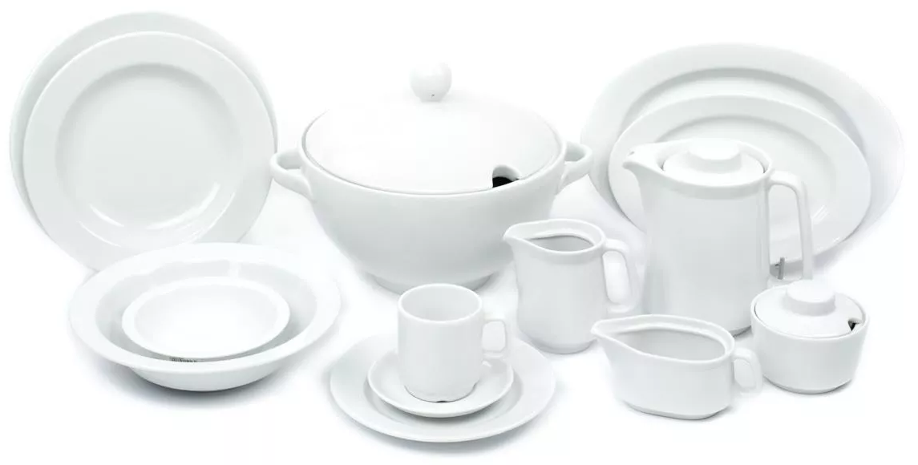 | 140
 | Talerz głęboki śr.225 cała zastawa z jednego fasonu (uzupełnienie posiadanej zastawy jak w poz. 31)  Wykonanie z białej, grubej porcelany gastronomicznej, możliwość mycia w zmywarce | 140
 | Talerz deserowy śr. 190 mm cała zastawa z jednego fasonu (uzupełnienie posiadanej zastawy jak w poz. 31)  Wykonanie z białej, grubej porcelany gastronomicznej, możliwość mycia w zmywarce | 140
 | Nóż kuchenny  Linia noży wykonana została ze stali o wysokiej twardości i dobrej elastyczności 54-56 HRC, antypoślizgowa rękojeść wykonana z polipropylenu.  Nóż kuchenny 255 | 1
 | Nóż  Linia noży wykonana została ze stali o wysokiej twardości i dobrej elastyczności 54-56 HRC, antypoślizgowa rękojeść wykonana z polipropylenu.  Nóż do jarzyn 60mm | 2
 | Nóż  Linia noży wykonana została ze stali o wysokiej twardości i dobrej elastyczności 54-56 HRC, antypoślizgowa rękojeść wykonana z polipropylenu.  Nóż do pieczeni 230mm | 1
 | Nóż  Linia noży wykonana została ze stali o wysokiej twardości i dobrej elastyczności 54-56 HRC, antypoślizgowa rękojeść wykonana z polipropylenu.  Nóż do obierania 95 mm - 2 szt  Nóż do pomidorów 100mm – 1szt | 3
 | Deska do krojenia HACCP  - kolorystyka dostosowana do systemu oznaczania wg HACCP  - posiada atest PZH  • Materiał wykonania : polipropylen  • Grubość - G : 13 mm  • Szerokość - W : 450 mm  • Głębokość - D : 300 mm  Stojak na deski | 6 szt.
 | Tłuczek do mięsa  - rozmiar części roboczej 40x40 mm  - długość do rączki 120 mm  - Materiał wykonania : aluminium  - Długość - L : 230 mm | 2
 | Widelec stołowy - fason „zestaw restauracyjny” uzupełnienie posiadanego jak w poz. 27  Stal 18/10  Długość 192 mm | 120
 | Salaterki  Ø 160 mm  cała zastawa z jednego fasonu (uzupełnienie posiadanej zastawy jak w poz. 31)  Wykonanie z białej, grubej porcelany gastronomicznej, możliwość mycia w zmywarce | 60
 | Krajalnica do wędlin i serów  z powłoką nieprzywierającą, nóż Ø 250  podstawa wykonana z lakierowanego aluminium  osłona noża, taca podawcza oraz ruchoma ścianka wykonane są z anodowanego aluminium  osłona noża z wgłębieniami pokryta powłoką zapobiegającą przywieraniu produktów  ostrzałka  wyposażona w nieprzywierający nóż  Szerokość - W : 380 mm  Głębokość - D : 490 mm  Wysokość - H : 380 mm  Moc elektryczna : 0.32 kW 230V | 1
 | Taca kelnerska  - 3xokrągła  - antypoślizgowa  - czarna  - Średnica : 355 mm  - Wysokość - H : 25 mm  - 3 x owalna  - antypoślizgowa  - czarna  - Szerokość - W : 510 mm  - Głębokość - D : 635 mm  - Wysokość - H : 25 mm | 6
 | Zestaw 4 elem. do przypraw  w skład zestawu wchodzi: solniczka i pieprzniczka, 2 pojemniki na przyprawy płynne  - Szerokość - W : 120 mm  - Głębokość - D : 115 mm  - Wysokość - H : 180 mm | 8
Razem brutto

